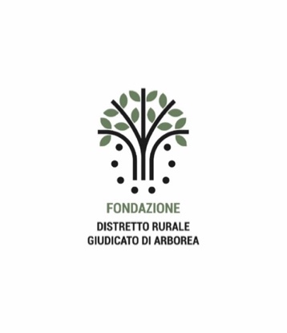
Allegato A - Modulo di Domanda di Partecipazione
Modulo di Domanda di Partecipazione per l’Assegnazione di Borse di Studio - Distretto Rurale Giudicato di Arborea
Dati del candidato:
- Nome e Cognome: ___________________________________________
- Data di nascita: ________________
- Codice Fiscale: ___________________________________________
- Indirizzo di residenza: ___________________________________________
- Comune: ______________________ CAP: _____________ Provincia: ___________
- Telefono: ______________________ Email: ________________________________
Corsi di studio:
- Corso di laurea per cui si richiede la borsa di studio (selezionare una opzione):
  - ☐ Turismo Archeologico
  - ☐ Marketing Agroalimentare
Documenti allegati (spuntare per conferma):
- ☐ Attestato di iscrizione/pre-iscrizione all'Università UNIKOINE'
- ☐ Certificazione ISEE in corso di validità (con importo non superiore a €25.000)
- ☐ Copia del documento d’identità
- ☐ Certificato di diploma di maturità e voti dell’ultimo anno (per nuovi iscritti)
- ☐ Dichiarazione sostitutiva di stato di famiglia
- ☐ Eventuale certificazione di disabilità o disturbi specifici dell’apprendimento (se applicabile)
- ☐ Informativa privacy firmata (Allegato B)
- ☐ Autocertificazione di Residenza
Dichiarazione di veridicità dei dati: Dichiaro sotto la mia responsabilità che i dati forniti sono veritieri e che la documentazione allegata è conforme all’originale.
Firma del richiedente: __________________________________________
Data: __________________________

Fondazione “Distretto Rurale Giudicato di Arborea”
Loc. Gutturu Olias snc - 09090 Palmas Arborea (OR)
MAIL: info@distrettoruralegiudicatodiarborea.it PEC: distrettorurale.giudicatoarborea@pec.it
CF.90060580959

